1 | Марка насосов |  |  |  | Форма люка №1  для диаметров D≤1500  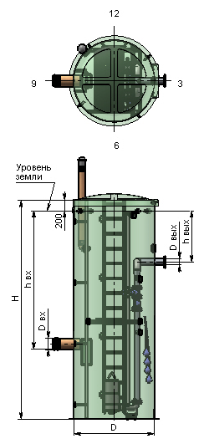  Форма люка №2  для любых диаметров D  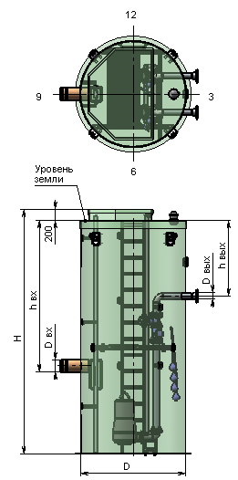
1а | Данные для подбора насосов | Расход Q = ________м3/ч
 |  | Напор H = _________ м
2 | Количество насосов в КНС |  | шт.
3 | Диаметр КНС, D |  | мм
4 | Высота КНС общая, Н |  | мм
5 | Установка под проезжей частью (да/нет)
ВХОД
6 | Количество подводящих трубопроводов |  | шт.
7 | Наружный диаметр и толщина стенки подводящего трубопровода, D вх |  | мм
8 | Глубина залегания подводящего трубопровода (лоток), h вх |  | мм
9 | Материал подводящего трубопровода
10 | Предполагаемый тип соединения подводящего трубопровода с КНС (фланец, раструб, гильза)
11 | Направление подводящего трубопровода |  | часов
12 | Корзина для мусора или отбойник  (ненужное зачеркнуть) |  | Корзина  отбойник
ВЫХОД
13 | Количество напорных трубопроводов |  | шт.
14 | Наружный диаметр и толщина стенки внешнего напорного трубопровода, D вых |  | мм
15 | Глубина залегания напорного трубопровода (ось), h вых |  | мм
16 | Направление напорного трубопровода |  | часов
КОМПЛЕКТАЦИЯ
17 | Форма люка  (ненужное зачеркнуть) |  | круглый  многоугольный
18 | Тип направляющих насосов  (ненужное зачеркнуть) |  | Трубные  Тросовые  Без направляющих
19 | Количество задвижек
20 | Материал лестницы  (ненужное зачеркнуть) |  | Алюминий  Нержавейка
21 | Материал люка  (ненужное зачеркнуть) |  | Алюминий  Стеклопластик
22 | Материал площадки обслуживания  (ненужное зачеркнуть) |  | Нержавейка  Стеклопластик
23 | Материал корзины  (ненужное зачеркнуть) |  | Нержавейка  Стеклопластик
24 | Материал фланцев  (ненужное зачеркнуть) |  | Стеклопластик  Алюминий  Нержавейка
25 | Направление ввода кабелей КНС |  | часов
26 | Теплоизоляция (да/нет)
27 | Глубина теплоизоляции |  | мм
28 | Греющий кабель (да/нет)
 | Обязательные дополнения:

